## Муниципальный этап по Физике

### 8 класс

**Задания 1: Школьник идет по лесу. График зависимости средней скорости школьника от пройденного им пути представлен на рисунке. Пройдя 4 километра, школьник остановился для отдыха.**Рассчитайте длительность остановки школьника.

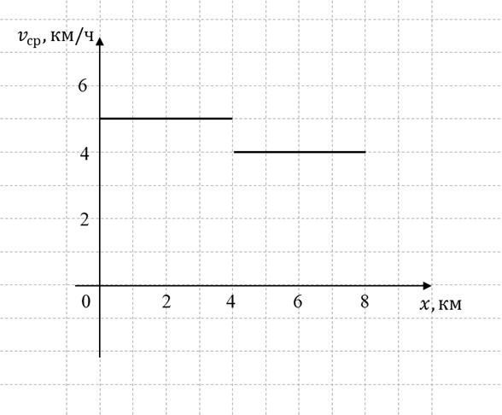

5 мин  
8 мин  
12 мин  
25 мин  
48 мин

**Задания 2: Толщина пачки бумаги, содержащей 500 листов формата А4, составляет 5 см. Масса такой пачки 2,5 кг. Бумага формата А2 продаётся пачками по 100 листов, толщина такой пачки составляет 2 см, а масса 4 кг.** На листе формата А2 укладывается 4 листа формата А4. Сравните объёмные и поверхностные плотности листов форматов А4 и А2.  
Поверхностной плотностью σ листового материала называют отношение массы листа m к его площади S, то есть σ=m/S.  
ρA4>ρA2,σA4>σA2  
ρA4=ρA2,σA4<σA2  
ρA4<ρA2,σA4>σA2  
ρA4>ρA2,σA4<σA2  
ρA4=ρA2,σA4>σA2

**Задания 3: В левый сосуд налито масло плотностью ρм=0,8 г/см3, а в правый вода плотностью ρв=1,0 г/см3 .** В эти сосуды погружена узкая П-образная трубка, в верхней части которой установлен закрытый кран. В случае а) трубка заполнена маслом, в случае б) она заполнена водой. В какую сторону будет течь жидкость по горизонтальному участку трубки, если кран открыть?

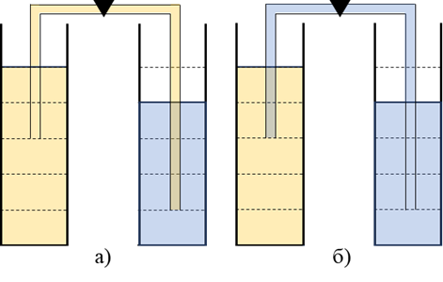

а) налево, б) не будет течь  
а) налево, б) направо  
а) направо, б) направо  
а) налево, б) налево  
а) направо, б) налево

**Задания 4: Для сжатия пружины её надевают на болт и на резьбу болта навинчивают гайку. Диаметр резьбы болта d, шаг резьбы болта h.** Шляпку болта зажимают в тисках, а гайку закручивают с помощью гаечного ключа длиной I, прикладывая силу F к его концу. Какой выигрыш в силе даёт такая система, если КПД механизма из-за потерь на трение составляет 50 %? Выигрышем в силе называется отношение силы упругости пружины Fупр к силе F, то есть величина Fупр/F.

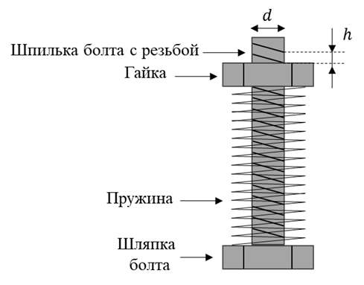

l/2d  
2l/d  
h/πd  
πl/h  
l/πh

**Задания 5: Ниже записаны пять математических выражений. Размерности величин, входящих в их правые части: [ε0]=м-3·кг-1·с2·Кл2, [E]=Дж·Кл-1·м-1, [q]=Кл.**Кулон — [Кл] — единица измерения электрического заряда.  
Какое из этих выражений имеет размерность давления?  
ε0E  
q/(ε0E)  
qE2  
ε0E2  
q/ε0

**Задания 6: Автомобиль первую треть пути ехал со скоростью v1=80 км/ч , а оставшуюся часть пути — со скоростью v2=40 км/ч.** Найдите среднюю скорость автомобиля на всём пути. Дайте ответ **в километрах в час** с округлением **до целого числа**.

**Задания 7: Чему равна средняя скорость автомобиля на первой половине пути? Дайте ответ в километрах в час с округлением до целого числа.**

**Задания 8: Чему равна средняя скорость автомобиля на второй половине пути? Дайте ответ в километрах в час с округлением до целого числа**

**Задания 9: Чему равна средняя скорость автомобиля за первую половину времени движения? Дайте ответ в километрах в час с округлением до целого числа.**

**Задания 10: Чему равна средняя скорость автомобиля за вторую половину времени движения? Дайте ответ в километрах в час с округлением до целого числа.**

**Задания 11: В тонкостенный цилиндрический стакан налит глицерин плотностью ρг=1200 кг/м3**. В глицерине плавает пластиковая гиря плотностью ρп=1100 кг/м3. Стакан, в свою очередь, плавает в сосуде с водой плотностью ρв=1000 кг/м3. Гирю вынимают из стакана и погружают в воду (см. рис.). Масса гири m=200 г, площадь дна стакана s=100 см2, площадь дна сосуда S=200 см2. Ускорение свободного падения примите равным g=10 м/с2  
Рассчитайте изменение уровня глицерина в стакане Δx=x2−x1. Дайте ответ **в мм** с учётом знака, округлив **до десятых долей**.

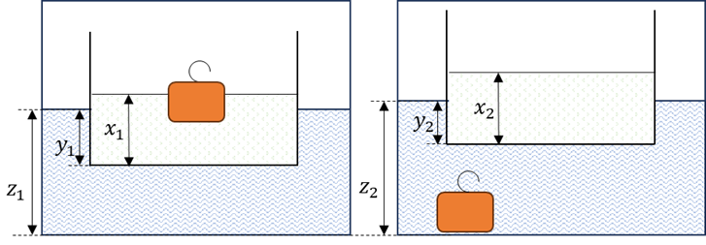

**Задания 12:** Рассчитайте изменение глубины погружения стакана Δy=y2−y1​. Дайте ответ **в мм** с учётом знака, округлив **до десятых долей**.

**Задания 13:** Рассчитайте изменение уровня воды в сосуде Δz=z2−z1. Дайте ответ в мм с учётом знака, округлив до десятых долей.

**Решили задания и ответы по Олимпиаде муниципального этапа ВСОШ по Физике для 8 класса 2024/25 для Москвы 26.11.2024 на проходит на площадке МЭШ**